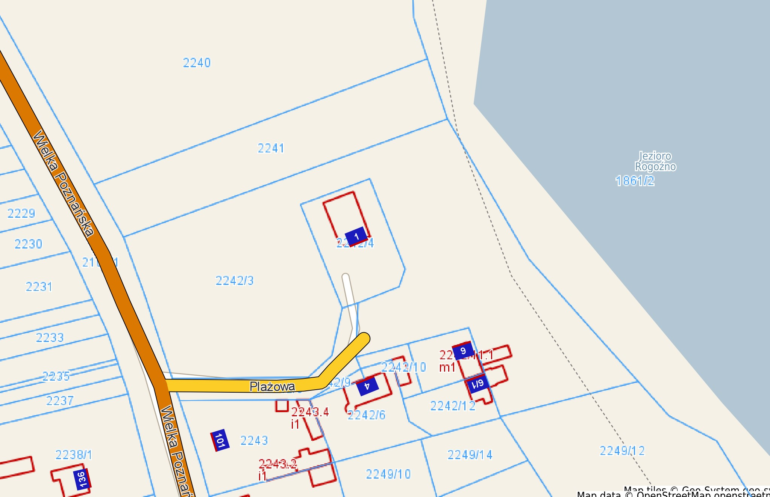
Załącznik nr 2
Rogoźno - System Informacji Przestrzennej
skala 1 : 1000
do uchwały nr …/…/2020
Rady Miejskiej w Rogoźnie z dnia ………….. 2020 r.

Niniejszy wydruk nie stanowi dokumentu w rozumieniu przepisów prawa strona 1 wydrukowano w serwisie rogozno.e-mapa.net dnia 2019-04-30 08:16:08

